Python, cours 1.

Contrôle sur le cours d’algorithmique et le premier cours de Python, lecture de code, prendre son temps, sur table sans pc.
Eventuellement un 2e devoir sur table, puis devoir de groupe pour les vacances d’hiver (interface de gestion des mémoires de master de l’école).
Gestion de login et mot de pass pas étudié cette année.

Il faut utiliser uniquement Python3 ! Python2 est en fin de vie.

Si la commande print n’est pas suivit de parenthèse c’est du Python2 et il faut fuir.

Quand on programme, il faut prendre en compte les collègues problèmes et notre moi du futur qui dans 3 mois doit pouvoir comprendre le code ! ^^
PEP = recommandation officielle de Python.

Différence méthodes/fonctions.
La méthode s’écrit .nom_methode et c’est une fonction dont le premier paramètre est l’objet sur lequel la méthode porte.
Une fonction ne commence pas par un .
Toute méthode est une fonction mais toutes les fonctions ne sont pas des méthodes.
On ne peut pas créer un élément à une position précise mais on peut modifier l’élément à une position précise.

Listes imbriquées au devoir.

Théorie : Les générateurs et les tuples.

environnement virtuel: environnement cloisonné, qui ne touche pas au python installé sur la machine.

Python 2 sans parenthèse, encodage de Python 3 en unicode (et avant on était en ISO).

à quoi sert requirements.tx: liste des bibliothèques qu’on utilise.

[ ] : permet de définir des listes, avec des valeurs séparées par des virgules.
{ } : réserver pour les dictionnaires.

On n’utilise jamais les { } pour accéder à un index! On utilisera toujours des [ ].

.items extrait du dictionnaire en générateur des tuiles contenant clef+valeur mis entre parenthèses.
ex:
dict_items([('Le meilleur des mondes', 10), ('Farenheit 481', 10), ('1984', 9)])

.count() méthode qui demande toujours un paramètre. Cette méthode permet de compter les occurrences du paramètre dans une liste.

[‘épée’ , ‘jouet’, ‘épée’].count(‘épée’) → 2.
pour .count(‘é’), il faut aller au niveau du caractère dans les listes pour ensuite vérifier.

.count(‘’) fonctionne sur les chaines de caractères et les listes. Il demande toujours un paramètre et un seul.

Les définitions de fonction.
Une fonction contient un ou plusieurs arguments / un ou plusieurs paramètres. Les paramètres sont les éléments dont la fonction a besoin pour exécuter son programme.

Len() permet de compter les listes, les chaînes, les clefs des dictionnaires et les tuples. Len() ne peut pas compter les nombres et les générateurs.
Les méthodes ont un paramètre avant le . c’est ce sur quoi elle travaille.

Pour créer une fonction :

def nom_de_la_fonction(paramètre1, paramètre2, …)
#
return

Pas d’espace dans un nom de fonction et on évite d’utiliser des majuscules.
Essayer de ne pas mettre plus de 20 ou 30 paramètres dans une fonction, si on a besoin de plus de paramètres, il faut essayer de faire une autre fonction.

Si les méthodes retournent la même chose, on peut additionner les méthodes :
texte = texte.lower().replace(".", "").replace(",", "")

Reprendre les fonctions.

Le TDD : Test Driven Developement au lieu de développer et vérifer après, on divise le travail. Assert est un test interne à python, si le assert affiche false, c’est qu’on a un soucis sur le programme.
Cela nous force à bien savoir ce qu’on veut faire, ce qui est attendu comme résultat par le code.

10/12/18
Les variables écrites en capitales sont des choses qu’il ne faut pas changer !! Ce sont les constantes.
Quand on cherche quelque chose, on lit d’abord les exemples et si on ne trouve pas ce qu’on cherche alors on peut lire les paragraphes explicatifs en commençant par les titres.

Parser : le fichier a été interprété par votre machine.

07/01.
Pour écrire en csv, on utilise la méthode .writerow après avoir ouvert un fichier en mode=w.
On écrit sous forme de liste pour former des colonnes en csv.

On peut faire des additions et des multiplications de listes mais c’est rarement utilisé.

‘ ‘ , ‘ ‘, ‘ ‘, ou [‘’] *3 .

Flux rss : manière permettant de récupérer en XML une page web HTML très standardisée. Le RSS permet un filtre chronologique alors que les réseaux sociaux ne permettent que des bulles (ce que les autres ont partagé).

Pour les librairies, on peut télécharger les librairies de bases en entier. Pour les librairies plus lourdes, il vaut mieux n’importer que ce qu’on a besoin (ça permet d’ailleurs d’éviter les conflits dans certains cas).

A FAIRE :
DicReader et Dicwriter permettent de générer des dictionnaires ce qui peut être extrêmement pratique. À approfondir avec la documentation.

JSON peut être une liste ou un dictionnaire au départ.

JSON vs XML est une guerre courante mais les deux ont des utilisations différentes donc il ne devrait pas y avoir de guerre.
Pour les données simples, le JSON est imbattable.
Benchmark : évaluer avec les même contraintes des outils différents.

JSON est moins lourd en écriture et tous les lecteurs de JSON sont sous licence libre alors que seule Xpath1 et XSLT1 sont sous licence libre en XML, les versions plus récentes sont payantes.

Json.load() prend un fichier en paramètre et json.loads() prend une chaine de caractères (s pour string).

La concaténation de chaines peut vite devenir ennuyeuse, répétitive, fautive. Heureusement, python propose des outils plutôt bien pensés pour gérer la concaténation de manière plus claire : la méthode format.
.format() est appelé sur une chaine et remplace à l'intérieur de cette chaine les valeurs entre accolades.
« {} » .format(1) affichera « 1 ».

Lorsqu’on se pose des questions, ne pas hésiter à tester des choses.
.format n’a pas d’influence sur la variable qu’elle prend comme argument.

EN python, après l’ouverture d’une parenthèse, on peut aller à la ligne, l’indentation reprendra ses habitudes à la fin de la parenthèse.

Yaml = autre format à aller voir (utiliser pour les fichiers de configuration), à voir en dehors des cours.

Cours 4.3 sur la structure du web.

Fonctionnement du web= taper une url sur le px qui envoie une requête au serveur qui répond par un protocole HTTP.

Les requêtes et les réponses sont très standardisées.

Requête = URL dans laquelle on trouve des paramètres d’URL.
Ex :?q= question.
Une requête possède une méthode, le plus souvent GET, POST, DELETE, UPDATE,OPTIONS, PUT.
CRUD : create, read, update, delete.
Option est la méthode qui nous permet de savoir quelles méthodes sont disponibles.
Une requête ce sont aussi des headers : accept (quel type de type mim on veut recevoir mim=chaine de caractère qui indique quel type d’encodage on veut), accept-language, user-agent. Et enfin on a les données.

Requête HTTP = URL, méthode, headers et données. Les données de formulaires ne sont pas obligatoires.

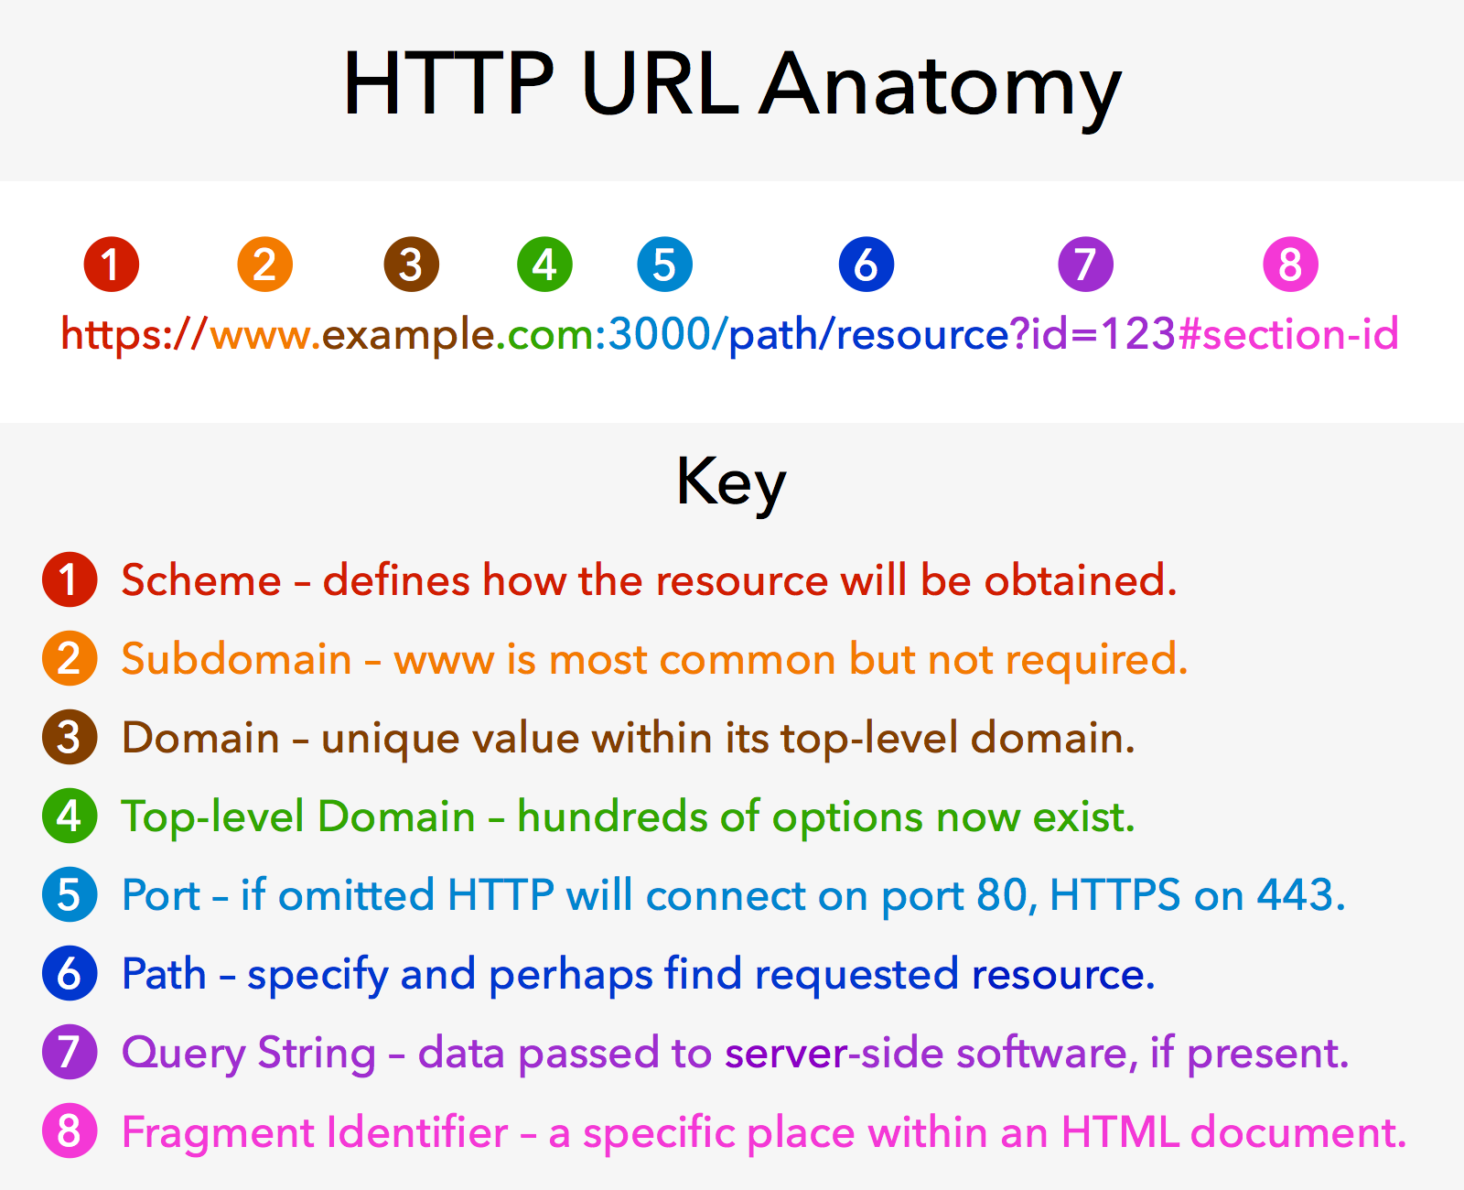
Domaine = 3+4 le plus souvent.
5 la plupart du temps il est caché car il est donné par défaut. Le port est le tuyau par lequel parsse certaines données.
6 : tout ce qui se trouve après le premier /.

L’ordre d’une URL ne change jamais, jamais !

Méthode.
La méthode informe le serveur de ce que vous allez vouloir faire. 90% des requêtes que vous faites en naviguant sur le web sont en GET : vous récupérez de l'information. Vous utilisez sur les 9.9% restant la requête POST, notamment quand vous vous connectez sur vos comptes sur les divers sites que vous utilisez.

Les Headers.
Le Header comporte des informations sur vos attentes et votre contexte de requêtage. Par exemple, on peut demander via les Headers un format de réponse particulier (d'après son mimetype : html, xml ou json par exemple.

Réponse composée de 3 parties : code HTTP (404 page not found, 200 tout va bien), les headers et le corps.
Le code HTTP nous informe sur le statut de la réponse. Vous connaissez à minima le code 404, qui indique que la ressource demandée n'est pas disponible. Il existe bien d'autres codes (cf. Wikipedia :
- 200 : succès de la requête ;
- 301 et 302 : redirection, respectivement permanente et temporaire ;
- 401 : utilisateur non authentifié ;
- 403 : accès refusé ;
- 404 : page non trouvée ;
- 500 et 503 : erreur serveur.
- 418 : "I’m a teapot" (Blague du 1er avril 1998 restée dans le standard)
A APPRENDRE POUR LES PROCHAINS COURS.

Pip = gestionnaire de package de référence de python à partir du site pypi sur lequel se trouve des librairies maintenues par la communauté.
Version 2. 20. 0 → le 0 c’est pour les bugs fixés/patch, le 20 c’est une version mineur et le 2 c’est un changement majeur, breaking change, il faut réinstallé où ça risque de ne plus fonctionner.

